**Информационный час «Спроси – и я отвечу»**

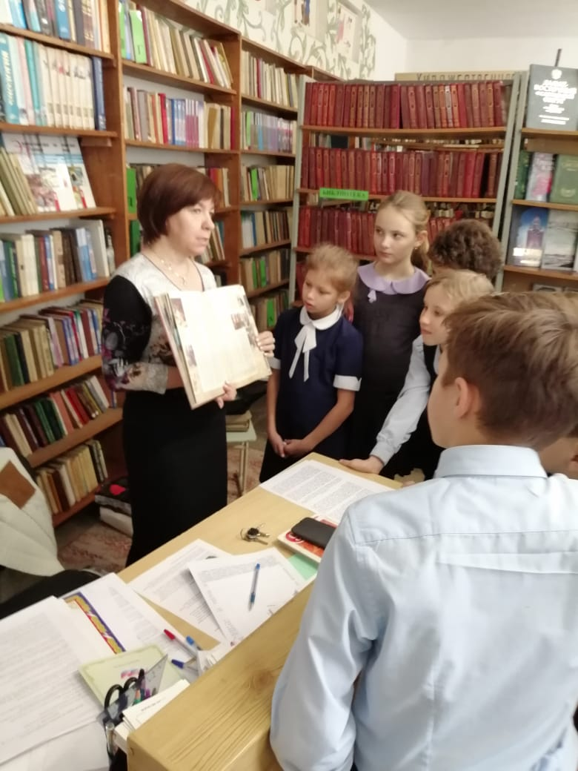 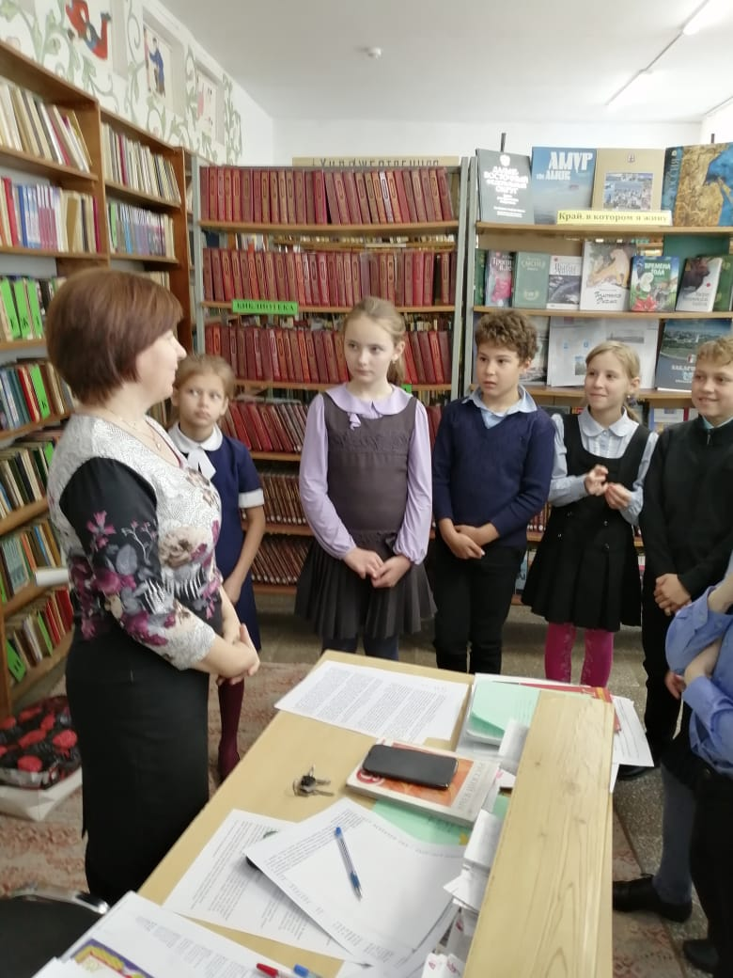

**Библиотечный урок «Государственные символы России»** 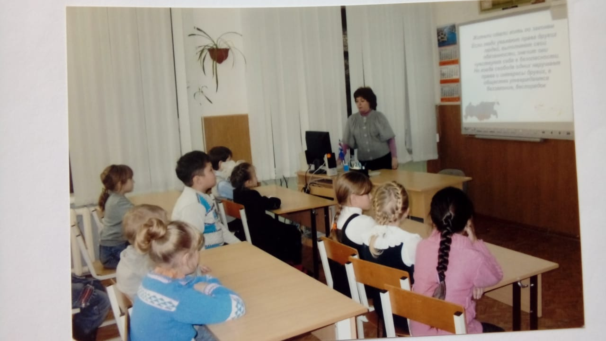

**«Мы выбираем ЗОЖ»**

